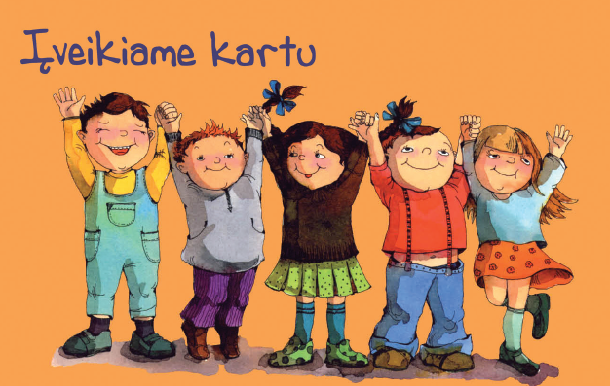

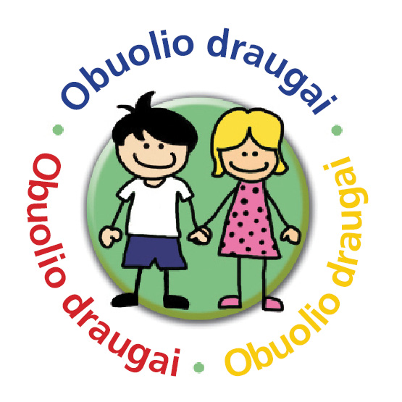

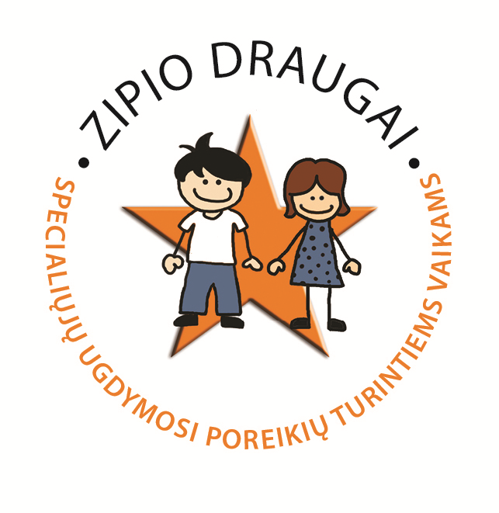



Jau daugelį metų tradiciškai Lietuvos ugdymo įstaigos kovo mėnesį skiria ypatingą dėmesį patyčių mokyklose problemai. Nuo 2004 vykdomos kampanijos BE PATYČIŲ iniciatoriai „Vaikų linija“, 2022 metais neorganizuos tradicine tapusios šios kampanijos iniciatyvos – *Sąmoningumo didinimo mėnesio BE PATYČIŲ*.

Mes - vaikų socialinių ir elgesio problemų prevencijos programų „Zipio draugai“, „Obuolio draugai“ ir „Įveikiame kartu“ vykdytojai - būdami ilgamečiai ir aktyvūs „Vaikų linijos“ kampanijos BE PATYČIŲ partneriai ir toliau dirbsime patyčių prevencijos srityje, ieškodami būdų, kaip spręsti patyčių problemas, kurias Lietuvoje kenčia apie ketvirtadalis vaikų.

Kviečiame Vilniaus miesto *ikimokyklinėse ir pradinėse* ugdymo įstaigose ugdomų vaikų tėvelius į nemokamą paskaitą „Patyčios ar konfliktas?“

**Pedagogus prašome informuoti savo ugdytinių *tėvus* apie galimybę dalyvauti paskaitoje**

**PATYČIOS AR KONFLIKTAS?**

*Paskaita nemokama.*

*Paskaita vyks* 2022 kovo 24, trečiadienį, nuo 1700 iki 1830 val. Pakaitos trukmė – 2 akademinės valandos.

*Adresas:* Šv. Ignoto g. 5, kabinetas nr. 260, Vilnius

Siunčiame registracijos formą, kurios užpildytos lauksime sugrąžinant el. paštu[*bepatyciu@vaikolabui.lt*](mailto:bepatyciu@vaikolabui.lt) . Registracija priimama kol susirinks ribinis dalyvių skaičius (25), bet ne ilgiau kaip iki kovo 21 dienos

Labai prašome registruotis tik tuos, kurie žino, kad tikrai dalyvaus, nes *dalyvių skaičius labai ribotas.*

*Registracijos formą taip pat galite rasti* [*https://www.vaikolabui.lt/naujienos/*](https://www.vaikolabui.lt/naujienos/)

***Daugiau informacijos:***

*VšĮ „Vaiko labui“,*

*telefonai +370 (699) 20 223 arba + 370 (652) 10 023*

*el. paštu:* [*bepatyciu@vaikolabui.lt*](mailto:bepatyciu@vaikolabui.lt)

[*www.vaikolabui.lt*](http://www.vaikolabui.lt)



***Paskaitą organizuoja:***